中文维基语料表示学习与人民日报主题分类实验
Gensim Word2Vec / FastText 与基于词向量的文本分类
本实验从中文维基随机抽取部分段落训练 CBOW、Skip-gram 和 FastText，再使用人民日报新闻构造经济、国际、体育主题分类任务。二分类中 FastText 与 TF-IDF 表现接近；三分类中 TF-IDF 的 Macro-F1 最高。人民日报文件未提供人工类别，因此本文用标题关键词生成弱标签，所有分类分数仅说明模型对规则标签的拟合情况。

1 任务与实验流程
实验按“读取语料并清洗、训练词表示、生成新闻文章与标签、划分训练测试集、训练分类器、计算指标并分析错误”的顺序进行。中文维基只取固定种子下的 12,000 段上限，不使用全量语料；人民日报标题仅用于弱标签，分类特征只取标题之后的正文。TF-IDF、CBOW、Skip-gram 和 FastText 使用相同分类样本及测试划分。

2 数据处理与标签
数据 | 规模与处理
中文维基 | 585.9 MiB；蓄水池抽样 12,000 段；有效训练 11,355 段、233,762 词元
人民日报 9801 | 5.1 MiB，GB18030 编码；19,358 行合并为 3,132 篇文章
可用文章 | 标题非空且正文不少于 5 个词元，共 2,681 篇
弱标签候选 | 经济 256 篇；国际 230 篇；体育 63 篇
实验样本 | 二分类经济/国际各 60 篇；三分类经济/国际/体育各 60 篇
维基段落由 jieba 分词并清除标点、停用词等；人民日报原文已经分词，脚本依据文章编号聚合句子，把首句作为标题、其余句子合并为正文。标题主题词至少命中一次且严格高于其他类别时，文章才获得经济、国际或体育标签；并列和未命中的标题不纳入分类样本。候选数不等，因此随后按类别等量抽样。
维基文件通过全文件蓄水池抽样获得最多 12,000 段，而不是只取文件开头。这样能降低原始条目顺序对主题组成的影响，同时避免把约 614 MiB 文件整体载入内存。抽样后段落继续经过有效 token 数筛选，最终进入训练的 11,355 段共包含 233,762 个词元。人民日报先按编号恢复文章，再切分标题和正文，避免同一篇新闻的句子被当成独立样本。
候选类别数量分别为经济 256、国际 230、体育 63。体育候选明显较少，既可能来自报纸的真实分布，也可能来自主题词表覆盖不足。平衡抽样保证方法比较时每类权重相同，但改变了原始类别比例，因此结果不能直接解释为自然新闻分布下的准确率。
标签与特征分开可减少标题关键词直接泄漏，但标题与正文仍属于同一报道，语义线索可能重复。规则词表可能漏掉未收录表达，也可能把多主题新闻归入单一类别；因此这些标签不是人工标注金标准。
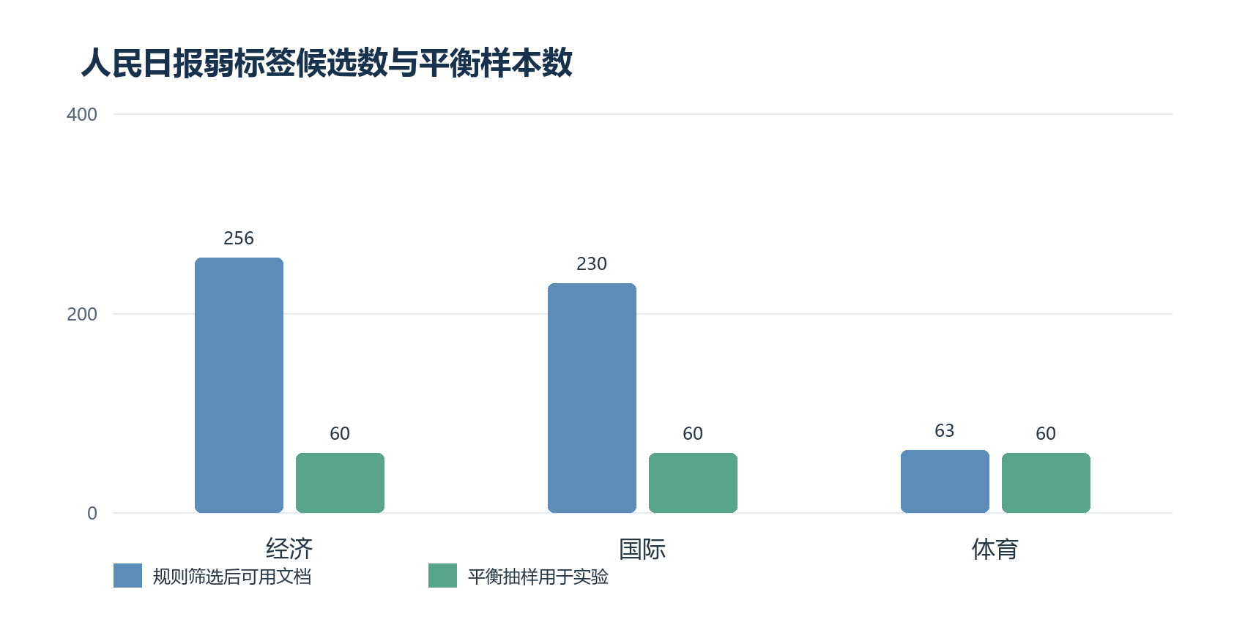
图 1 主题规则候选数与平衡抽样数量

3 表示学习与分类方法
Word2Vec CBOW 根据上下文预测中心词，Skip-gram 根据中心词预测上下文。FastText 使用 Skip-gram 目标，并把字符二至四元片段纳入词表示；词典外词也能根据已训练子词片段生成向量。三种嵌入均在抽样维基语料上训练。
新闻文章向量由正文中可用词向量的等权平均构成，再输入 class_weight=balanced 的 Logistic Regression。平均池化实现简单，但忽略词序、否定和词语权重。对照基线 TF-IDF 使用一元、二元词项及逻辑回归，在新闻训练集拟合词项权重。
参数 | 设置
词向量维数 / 窗口 | 100 / 5
最低词频 / 训练轮数 | 3 / 5
负采样 | 5
FastText 字符片段 | 2–4 元
线程 / 随机种子 | 1 / 42
分类划分 | 分层抽样，测试集占 25%
二分类包含 120 篇文章，训练 90 篇、测试 30 篇；三分类包含 180 篇，训练 135 篇、测试 45 篇。每个测试集各类均为 15 篇。固定种子和单线程设置便于复现，但单次留出仍不能估计不同划分之间的波动。
CBOW 从上下文聚合中心词，Skip-gram 从中心词预测上下文；二者共享 100 维、窗口 5、最低词频 3、5 轮训练和 5 个负样本等设置，以便进行结构对比。FastText 采用 Skip-gram 目标，并将字符二至四元片段纳入词表示，因此词典外 token 也可以获得近似向量。
文章向量取可用词向量的等权平均，再训练逻辑回归。该池化方式维度固定、实现简单，但忽略词序、否定、转折和关键词权重。TF-IDF 基线则在新闻训练集上拟合一元和二元词项权重，能够直接利用主题词的区分作用。
评价指标包括 Accuracy、Macro-F1 和 Weighted-F1。测试集平衡时二者接近，但 Macro-F1 对每类等权，更适合观察体育等候选较少的主题；未来使用自然不平衡测试集时，应同时报告两者。固定参数减少了小测试集上的反复调参，但结果不是每种方法经过完整搜索后的最佳分数。

4 主实验结果

2 类：经济 / 国际
方法 | Accuracy | Macro-F1 | Weighted-F1
TF-IDF | 0.900 | 0.900 | 0.900
CBOW | 0.600 | 0.593 | 0.593
Skip-gram | 0.733 | 0.732 | 0.732
FastText | 0.900 | 0.899 | 0.899
该任务训练 90 篇、测试 30 篇，每类测试样本数均为 15。

3 类：经济 / 国际 / 体育
方法 | Accuracy | Macro-F1 | Weighted-F1
TF-IDF | 0.911 | 0.910 | 0.910
CBOW | 0.444 | 0.411 | 0.411
Skip-gram | 0.689 | 0.686 | 0.686
FastText | 0.689 | 0.691 | 0.691
该任务训练 135 篇、测试 45 篇，每类测试样本数均为 15。
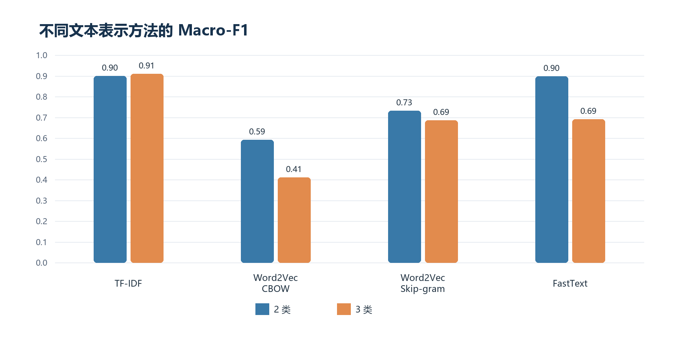
图 2 二分类与三分类 Macro-F1 对比
二分类中 TF-IDF 与 FastText 的 Macro-F1 分别为 0.900 和 0.899，Skip-gram 为 0.732，CBOW 为 0.593。三分类中 TF-IDF 为 0.910，FastText 和 Skip-gram 分别为 0.691、0.686，CBOW 为 0.411。加入体育类后，平均词向量方案下降，而 TF-IDF 在本次测试中保持较高表现。
二分类中经济和国际文章的词项差异相对集中，TF-IDF 可以直接学习市场、企业、投资与外交、会谈等线索；FastText 借助维基分布信息和字符片段取得接近结果。三分类增加体育后，赛事报道可能同时包含国家、城市、企业和国际活动词汇，类别边界更模糊，平均池化难以保留最有区分力的词项。
主表使用相同训练测试索引比较四种方法，差异主要来自文本表示而不是测试样本不同。由于三分类测试集只有 45 篇，一篇文章的正确或错误就可能改变约 0.022 的 Accuracy；因此相邻方法之间的 0.005 差距不应被表述为稳定优势。

5 分类错误与补充实验
方法 | 经济 F1 | 国际 F1 | 体育 F1
TF-IDF | 0.897 | 0.867 | 0.968
CBOW | 0.261 | 0.357 | 0.615
Skip-gram | 0.759 | 0.593 | 0.706
FastText | 0.759 | 0.667 | 0.647
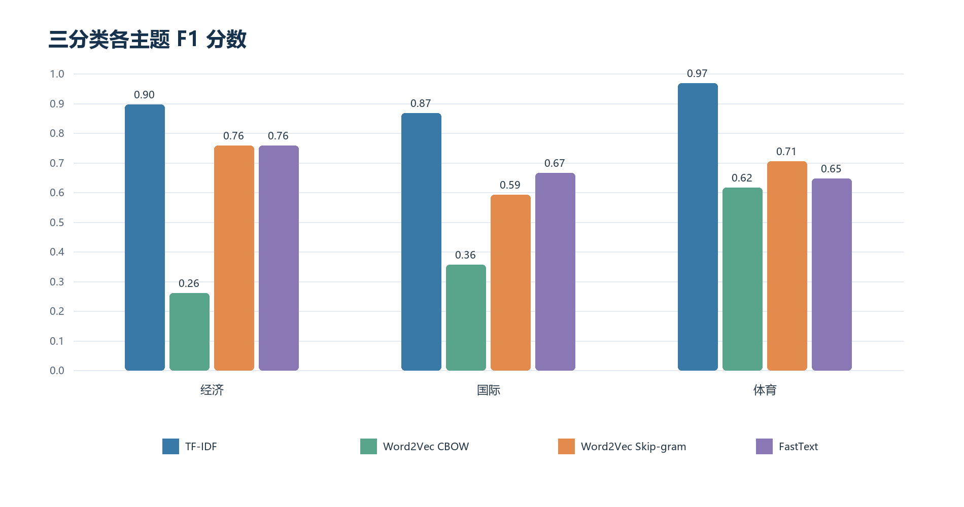
图 3 三分类各类别 F1 对比
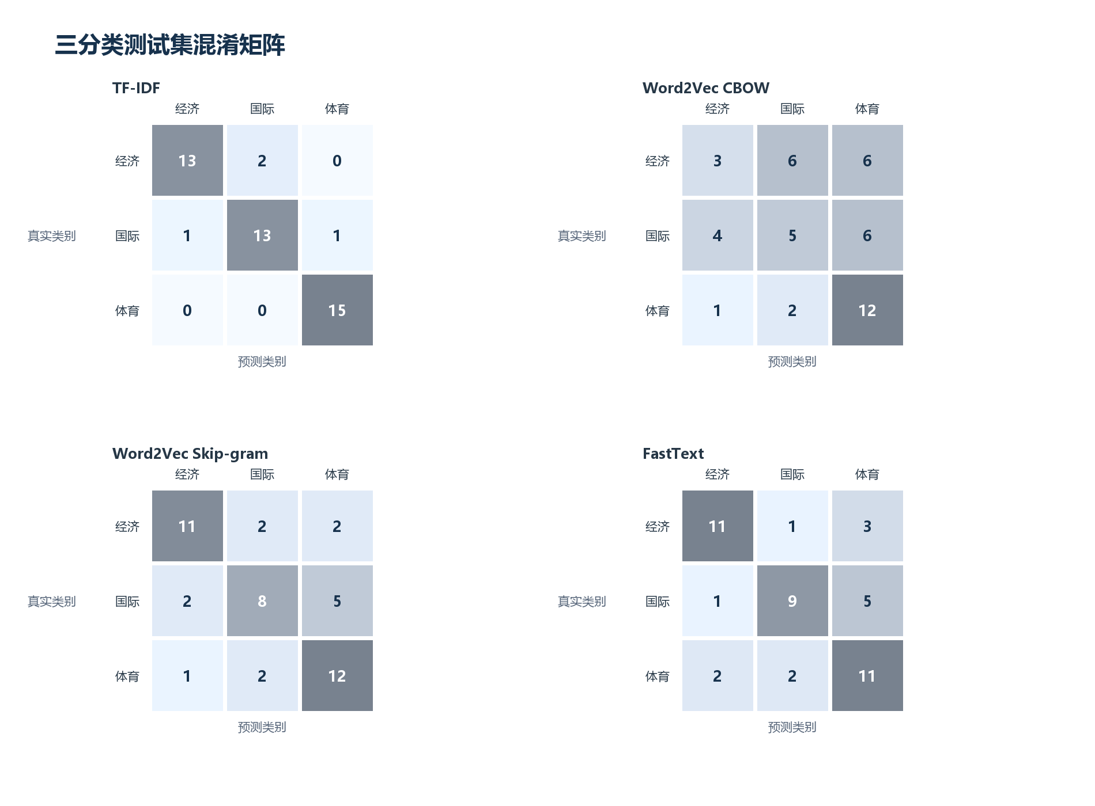
图 4 三分类测试集混淆矩阵
FastText 三分类混淆矩阵显示，国际类有 5 篇被判为体育，经济和体育之间也出现相互误分；TF-IDF 本次将 15 篇体育测试文章全部判对。逐类 F1 进一步表明 FastText 对经济类的表现高于国际和体育。测试样本少，具体错误方向比单一总分更有解释价值，但仍可能随划分变化。
FastText 矩阵为 [[11,1,3],[1,9,5],[2,2,11]]，行是真实类别、列是预测类别；国际到体育的错误最多。TF-IDF 的三分类矩阵对角线更集中，说明本次新闻样本中稀疏词项组合更容易区分主题。混淆方向也可能反映弱标签边界和标题/正文主题不一致，不能全部归因于模型结构。

FastText 向量维数
任务 | 维数 | Accuracy | Macro-F1
2类 经济 / 国际 | 50 | 0.900 | 0.899
3类 经济 / 国际 / 体育 | 50 | 0.711 | 0.713
2类 经济 / 国际 | 100 | 0.900 | 0.899
3类 经济 / 国际 / 体育 | 100 | 0.689 | 0.691
2类 经济 / 国际 | 200 | 0.867 | 0.864
3类 经济 / 国际 / 体育 | 200 | 0.689 | 0.689
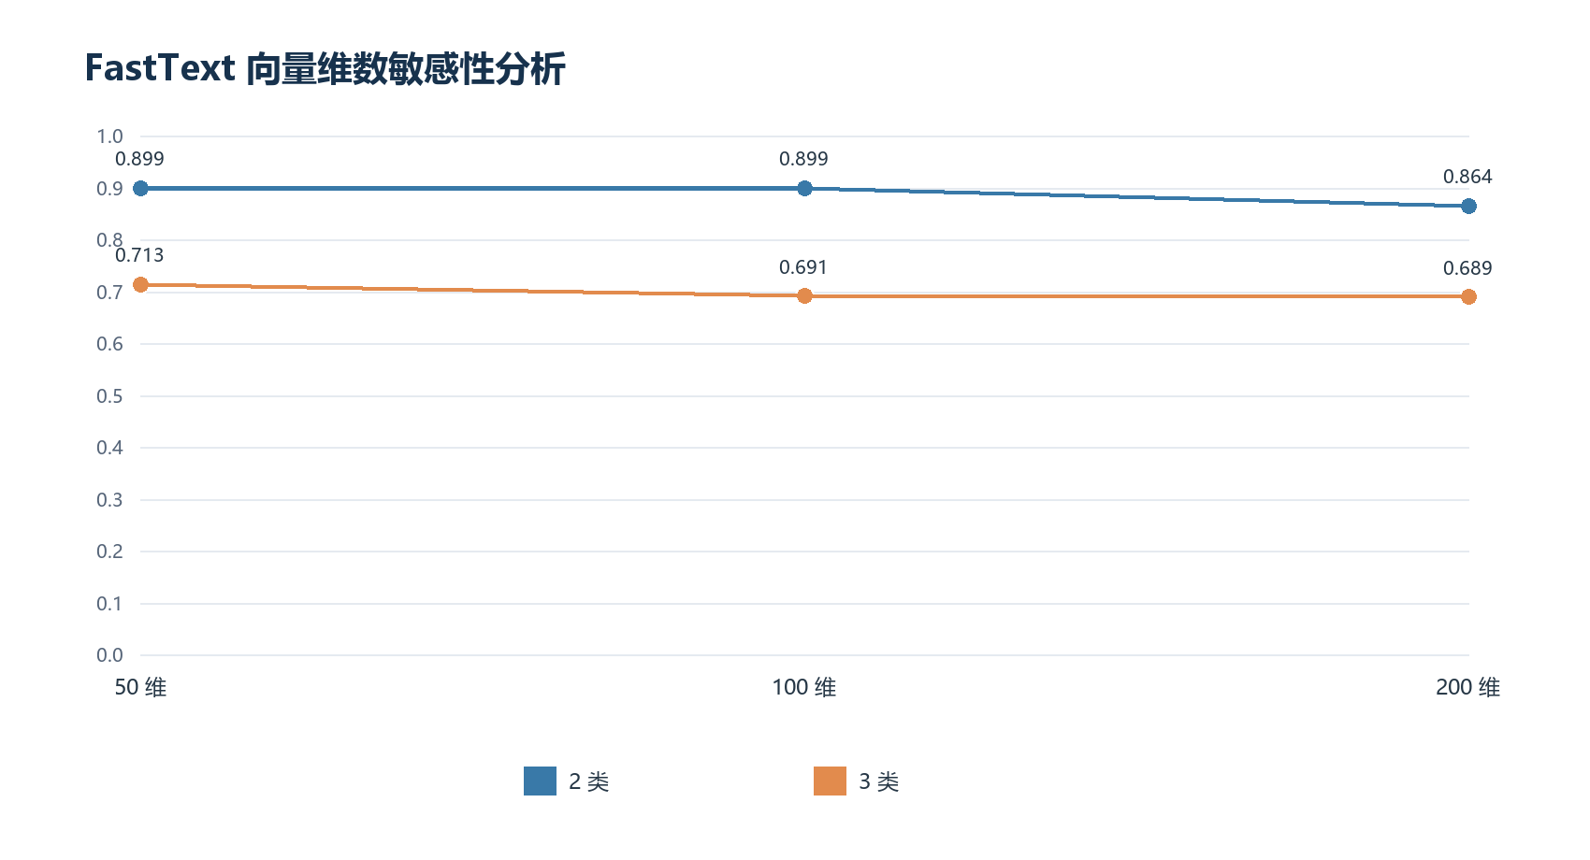
图 5 FastText 向量维数与 Macro-F1
50、100、200 维实验保持语料、划分和分类器一致，只改变向量维数。二分类 Macro-F1 依次为 0.899、0.899、0.864；三分类为 0.713、0.691、0.689。维数增加没有带来稳定提升。由于测试集较小且每个维数只训练一次，此结果用于敏感性观察，不代表普遍最优维数。
50 维在三分类中高于 100 维和 200 维，说明提高容量可能同时增加小语料训练噪声；一次运行不能据此断言低维模型普遍更好。更可靠的比较需要重复随机种子、独立验证集和运行成本记录。

样本长度与词表覆盖
类别 | 篇数 | 正文长度中位数 | 四分位范围
经济 | 60 | 212.5 | 97.2–414.0
国际 | 60 | 112.5 | 73.5–160.0
体育 | 60 | 127.5 | 84.8–157.5
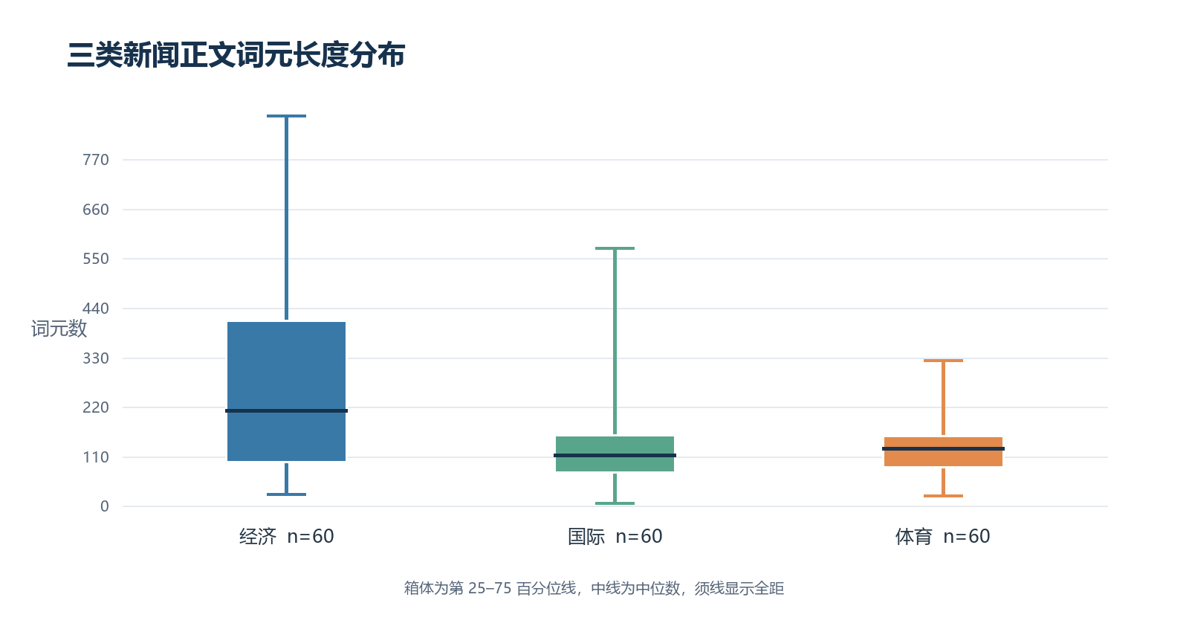
图 6 三类正文清洗后词元长度
表示 | 词元覆盖率 | 词型覆盖率
CBOW | 0.757 | 0.461
Skip-gram | 0.757 | 0.461
FastText | 1.000 | 1.000
FastText 对词典外词也能返回向量，因此本次词元和词型覆盖率均为 1.000；Word2Vec 的词元覆盖率为 0.757、词型覆盖率为 0.461。可计算不代表语义一定正确。正文长度差异则可能影响等权平均向量中主题词的占比。
正文长度中位数为经济 212.5、国际 112.5、体育 127.5 个词元。经济报道更长，平均池化后主题词可能被更多背景和通用新闻词稀释；长度图只描述样本结构，不能单独证明长度造成了模型差异。FastText 覆盖率提高也不等于语义方向一定正确，仍需结合下游 F1 和错误案例判断。

误分类样例
方法 | 标题线索 | 规则标签 | 预测类别
FastText | 全民健身新岁体育春潮神州图片 | 体育 | 经济
FastText | 雪地足球想到 | 体育 | 经济
FastText | 我国铁路营业里程亚洲第一 | 国际 | 经济
TF-IDF | 我国铁路营业里程亚洲第一 | 国际 | 经济
TF-IDF | 国际北方城市市长会议闭幕 | 国际 | 体育
TF-IDF | 中国外贸跻身全球去年进出口总值3250亿美元 | 经济 | 国际
标题只用于人工阅读错误原因，未作为分类特征输入。案例可能同时反映弱标签噪声、标题与正文主题差异或模型表示不足。
审核错误时应先判断规则标签是否合理，再判断正文是否提供足够线索，最后检查清洗、词表覆盖和分类器边界。若据此修改关键词表或预处理，需要重新建立标签和测试集，避免测试集参与规则设计。

词向量近邻检查
查询词 | CBOW 近邻 | FastText 近邻
中国 | 建立 (1.00)、人物 (1.00)、大陆 (1.00)、校友 (1.00)、中华人民共和国 (1.00) | 建国 (0.96)、高校 (0.95)、重点中学 (0.95)、国立大学 (0.95)、广东省 (0.95)
经济 | 铁路 (1.00)、德国 (1.00)、国际 (1.00)、最早 (1.00)、王朝 (1.00) | 农业 (0.97)、经济社会 (0.97)、发展 (0.97)、专业 (0.96)、国家主义 (0.96)
足球 | 中心 (0.99)、世界 (0.99)、文法 (0.99)、超级 (0.99)、洛克 (0.99) | isbn (0.96)、nhk (0.96)、排名 (0.96)、足球赛 (0.96)、主演 (0.95)
数学 | 作品 (1.00)、成为 (1.00)、思想 (1.00)、和平 (1.00)、东北 (1.00) | 算学 (0.99)、儒学 (0.99)、医学 (0.99)、科学 (0.99)、理学 (0.99)
近邻仅作定性检查，受抽样范围、词频和百科语料结构影响，不代表标准词义评测。

6 讨论与局限
结果说明，在当前小规模任务中，直接从新闻训练集学习词项权重的 TF-IDF 是强基线；FastText 的子词机制提升了 OOV 可表示性，并在二分类达到接近 TF-IDF 的分数，但三分类平均池化表示仍较难区分主题相近的国际与体育报道。均值池化忽略词序和关键词权重，维基与 1998 年新闻之间也存在语体和词汇差异。
主要局限有三项：类别由标题关键词自动生成，未经人工核验；每类只有 60 篇样本，测试集中每类 15 篇且只做一次划分；词向量在抽样维基而非新闻领域语料上训练。因此分数不能解释为人工标注准确率，也不能据此断言算法在其他数据集上的普遍优劣。
后续工作应优先抽样人工标注新闻、按日期或事件分组测试并重复多次划分，再比较新闻领域预训练、TF-IDF 加权池化和不同 FastText 参数。这样可以同时减少标签误差、近重复样本影响和单次测试波动。

实验结果的进一步解释
本实验中 TF-IDF 的优势来自它直接在新闻训练集上估计词项和二元词组权重。经济、国际和体育新闻往往有较明显的主题词，稀疏特征可以保留这些词的独立贡献。平均词向量则把词语压缩到同一个 100 维空间，再对整篇文章求平均，容易把少量主题词与大量通用叙述词混合。
FastText 二分类接近 TF-IDF，说明字符子词和 Skip-gram 表示对经济/国际边界具有一定帮助。三分类中 FastText 没有继续提升，可能是体育报道含有国家、城市、企业和国际赛事等跨主题词，单纯共享字符片段不能解决语境歧义。子词机制解决的是可表示性，不直接解决主题判别问题。
CBOW 在两个任务中都低于 Skip-gram，可能与当前抽样维基规模、低频词数量和文章平均池化共同相关。CBOW 训练时把上下文聚合为中心词预测信号，具有较强平滑作用；在小语料和新闻专名迁移场景中，过度平滑可能削弱类别相关的细粒度差异。不过本实验没有做训练目标消融，不能把差距完全归因于 CBOW 机制。
FastText 向量维数曲线不是单调上升，提示参数容量与训练数据量需要匹配。200 维有更多自由度，但当前抽样语料只有约 23 万词元，且下游样本只有 180 篇三分类文章，额外维度可能主要承载噪声。若扩大维基语料或使用新闻领域无标签预训练，维数结论可能发生变化。
长度分布显示经济文章中位数明显更长。长文章并不一定更难分类，但平均池化让每个 token 等权，更多背景句会稀释关键主题词。一个直接的后续实验是比较普通平均、TF-IDF 加权平均和只取正文前若干句的向量，并在同一测试索引上比较，才能判断长度和池化是否是主要瓶颈。

实现细节和可复现性
脚本把随机种子传给段落蓄水池抽样、类别内随机抽样、分层切分和 Gensim 模型，并使用 workers=1 降低多线程更新顺序带来的差异。相同文件、解释器和依赖版本下可以得到相同的主要结果；若 NumPy、SciPy 或 Gensim 版本不同，浮点末位可能变化。
结果对象保存输入文件大小、段落和词元统计、词表大小、配置、标签候选数、抽样数量、训练测试规模、指标、混淆矩阵、错误样例、词向量近邻、词表覆盖率和维数敏感性。metrics.csv 适合快速制表，JSON 适合保留完整结构，PNG 图则由同一次运行的统计对象生成。
复现时应先确认两个原始语料路径和编码，再运行 requirements.txt 中的依赖安装。若只想测试脚本结构，可以减少维基抽样段落或训练轮数；若要得到报告中的数值，应使用默认路径、12,000 段上限、seed=42 及当前配置。修改样本数、阈值或维数后，应使用新的输出目录保存结果。
报告中的图表不是手工绘制。标签图来自候选计数和抽样计数，Macro-F1 图来自指标列表，混淆矩阵和逐类 F1 来自测试预测，维数图来自三个 FastText 运行，长度图来自正文 token 统计。这样可以减少文字、表格和图片之间的数字不一致。

误差分析框架
一条误分类记录至少包含真实规则标签、预测类别和标题线索。阅读时首先检查标题是否真的对应规则类别；如果标题本身多主题或命中词过少，应归入标签不确定性。若标签合理，再检查正文是否有明显主题词，确认模型是否遗漏了可用信息。
经济被错成国际，可能与贸易、外贸或国家政策等跨主题词有关；国际被错成体育，可能是报道围绕国际赛事或国家队；体育被错成经济，可能是赞助、投资和产业背景造成。这样的假设需要按错误案例统计验证，不能只凭少数标题进行事后解释。
若错误主要来自标题和正文不一致，应该改进标签定义或增加混合类别；若错误主要来自词表外专名，可以比较领域词向量或字符 n-gram；若错误主要来自长文主题词稀释，可以尝试加权池化。不同错误来源对应不同改进，盲目增加模型维度未必有效。

有效性和局限性说明
内部有效性方面，所有方法使用相同文章和同一测试切分，标题没有直接进入正文特征，主要比较是可复核的。仍需注意，词向量在维基抽样语料上训练，分类器在人民日报训练集上拟合，两个来源的分词粒度、年代和语体不同。
外部有效性方面，测试样本只来自自动规则筛选的 180 篇平衡文章，不能代表全部人民日报，也不能代表现代新闻。体育候选数量少、主题词表固定、正文最短长度阈值和单次随机划分都会影响样本组成。报告中的分数只适用于这套数据版本和参数。
统计有效性方面，三分类每类测试 15 篇，指标对单篇文章十分敏感。后续应重复不同种子、报告均值和标准差，或增加独立人工测试集。若按日期或事件进行分组，可以进一步检验模型是否只是利用同一事件的近重复表达，而不是学习可迁移的主题特征。
标签有效性方面，关键词规则提高了可复现性，却没有提供人工一致性证据。未来可对候选文章分层抽样，统计规则标签的 Precision、Recall 和人工一致性，并把低置信度多主题新闻单独处理。自动规则适合生成训练候选，但最终报告性能应依赖独立人工标签。

后续实验建议
第一步是扩大并人工核验样本，明确经济、国际和体育的边界，规定多主题文章的处理方式。第二步是保留当前平衡测试集，同时新增自然类别比例测试集，以区分算法的类别均衡能力和真实部署下的总体错误率。
第三步是比较 TF-IDF 加权词向量、新闻领域无标签预训练、不同 n-gram 范围和不同窗口。每次只在训练/验证集合上选择参数，测试集在配置冻结后使用。这样可以避免根据测试错误反复修改规则造成分数高估。
第四步是按错误类型统计结果。可以分别计算短文、长文、词表外比例高的文章和多主题文章上的 F1，判断模型在哪些数据结构上退化。错误分析表应保留完整记录或明确抽样方式，不能只展示有利于某一种方法的案例。

方法选择的理论依据
Word2Vec 的训练目标是利用局部上下文学习词的分布表示。CBOW 把上下文映射到中心词，训练速度通常较快并有平滑效果；Skip-gram 对每个中心词预测多个上下文，能够从较少见的词获得更细的更新。当前实验把两者放在同一个维度、窗口和训练轮数下，便于观察训练目标的差异。
FastText 把词拆解为字符 n-gram，并把子词信息与整词信息共同用于向量学习。对于新闻中的人名、地名和新出现的组合词，字符片段可能与已知词共享部分参数，因此能够生成 Word2Vec 无法提供的 OOV 向量。但中文 token 的切分和实体边界不稳定时，子词共享也可能把不相关字符串连接在一起。
TF-IDF 的核心是提高在当前训练文档中具有区分性、但在其他文档中不常见的词项权重。新闻主题分类往往正好包含这种高区分词，因此 TF-IDF 是必要的强基线。它不提供连续语义空间，无法处理训练词表外特征，却可以直接利用新闻领域的词频和二元词组。
逻辑回归在本实验中承担统一的下游分类器角色。它对 TF-IDF 稀疏向量和平均词向量都能建立线性决策边界，减少分类器结构对表示方法比较的干扰。class_weight=balanced 作为固定配置保留，即使抽样后类别数量相等，也不再为某个方法单独调节权重。
平均池化是一种明确但较弱的文档表示。它适合展示词向量是否包含主题信息，却不能捕捉“不是体育比赛”这类否定关系，也不区分词语出现在标题后的第一句还是长文背景段。若后续要评价词向量的上限，应增加加权池化、顺序模型或句向量基线。

实验协议的检查点
数据检查点包括输入文件存在、编码成功、有效行数、文章数、正文长度和分词结果。此次运行读到 19,358 行句子，合并为 3,132 篇文章，筛选后 2,681 篇可用。维基抽样候选约 1,216,857 段，抽取 12,000 段，最终保留 11,355 段。
标签检查点包括三组候选数、每类抽样数、标题命中规则以及是否剔除并列最高标题。候选数为经济 256、国际 230、体育 63，每个分类任务都从对应类别抽取相同数量。任何改变关键词集合或 min_hits 的实验都应被视为新的标签版本。
训练检查点包括词向量维数、窗口、最低词频、训练轮数、负采样、FastText n-gram 范围、线程数和 seed。当前主模型的三个词表均为 14,749。敏感性实验重新训练 50 维和 200 维 FastText，100 维点使用主实验模型，以保证主表与曲线一致。
评价检查点包括训练和测试文章数、每类测试支持数、指标公式、混淆矩阵类别顺序和预测错误列表。类别顺序固定为经济、国际、体育，混淆矩阵行是真实类别、列是预测类别。只有在确认这些元数据一致后，才适合对比方法的 F1 数值。
报告检查点包括图表是否由同一次运行生成、图题是否说明统计对象、表格是否与 JSON 一致以及 DOCX 渲染后是否存在裁切或跨页问题。本版保留六张图和十个表格，图片与题注保持相邻，章节标题按实验顺序编号。

综合结论的适用范围
实验直接支持的事实是：三种 Gensim 词表示可以在抽样中文维基上训练，并用于人民日报文章级二分类与三分类；在相同测试划分上，TF-IDF 取得最高三分类 Macro-F1，FastText 二分类接近 TF-IDF；FastText 可计算更多词典外 token；维数变化没有表现出单调提升。
实验不能直接支持“FastText 在所有中文任务中更好”“高维一定优于低维”“词向量一定优于 TF-IDF”或“弱标签分数等于人工主题准确率”等说法。当前结果受到关键词规则、文章样本、维基抽样、新闻年代和平均池化共同影响。
如果将结果用于课程汇报，最稳妥的表达是：本实验验证了一套从中文维基表示学习到人民日报文章分类的可复现流程，并显示不同表示方法对任务难度的响应不同。TF-IDF 作为强基线表现突出，FastText 在二分类有竞争力，但小样本弱标签条件不足以给出普遍算法排名。

数据统计的含义
中文维基文件约 585.9 MiB，脚本并未把所有文本用于训练，而是固定种子抽取 12,000 段。实际有效段落占抽样段落的大部分，说明长度筛选没有大量删除数据；但抽样范围仍远小于全量维基，词表和近邻结果只能被理解为课程规模下的表示学习示例。
人民日报文件约 5.1 MiB，19,358 行句子聚合为 3,132 篇文章。只有 2,681 篇满足标题非空、正文至少五个词元的条件，说明原始文件中存在较短记录或无法形成完整正文的记录。将这些记录排除可以减少异常样本，但也可能使极短新闻在评估中被低估。
规则候选中体育仅 63 篇，而经济和国际超过 200 篇。三分类每类取 60 篇时，体育几乎使用了全部候选，经济和国际则从更大的候选池随机抽样。体育类内部可能更加同质或受关键词规则影响更强，这也是三分类结果应谨慎解释的原因。
测试集每类 15 篇，支持数相同使 Macro-F1 和 Weighted-F1 接近，但不意味着分类器对每类同样可靠。逐类 F1 图显示，TF-IDF 的体育 F1 最高，FastText 的国际和体育 F1 较低。结果分析应同时看类别支持数和每类错误，而不是只引用宏平均。
文章长度的四分位范围反映中间一半样本的清洗后 token 数，须线反映极短和极长文章。经济类箱体和上须明显更高，说明该类文本的背景叙述更多。长度本身不是标签特征，但会影响平均向量中高频通用词的累积，适合在后续实验中作为分层变量。
词元覆盖率按正文中 token 的出现次数加权，词型覆盖率按不同字符串计数。Word2Vec 词元覆盖率高于词型覆盖率，是因为常见词往往已经在维基词表中；FastText 两项均为 1.000，只说明 get_vector 能够返回数值，不说明每个向量都包含正确新闻语义。
近邻表中的余弦相似度是模型空间内部的数值，不是人工语义评分。小规模百科抽样可能使机构、地点、人物和条目结构词互相靠近；因此近邻用于检查模型是否正常返回结果，不用于替代公开中文相似度基准。
这些统计量共同说明，实验结果同时受到数据量、类别纯度、正文长度、词表覆盖和语体差异影响。增加单张图或单个指标不能消除这些因素，只有扩大并核验数据、改进切分协议和重复运行，才能提高结论的可靠度。

模型训练与计算代价
Word2Vec 与 FastText 分别先建立词表，再在多轮训练中依据上下文更新参数。训练工作量大致随词元数量、窗口大小、负采样数和 epochs 增加。当前窗口为 5、epochs 为 5、负采样为 5，属于保持运行成本可控的课程实验设置；增加轮数可能改善收敛，也可能强化小样本语料的偶然共现。
FastText 除了整词参数，还要维护字符 n-gram 哈希桶，模型参数和 OOV 查询成本高于只查词典的 Word2Vec。其主要收益是能构造未登录词表示，而不是保证下游分数必然更高。当前三分类覆盖率提升明显，但 F1 仍低于 TF-IDF，说明表示覆盖只是整个分类流程的一环。
TF-IDF 建立了最多 30,000 个一元和二元特征，矩阵是稀疏的，实际存储只保留非零项。词向量矩阵仅 100 维且为稠密表示。由于新闻样本数量较少，两种表示的内存成本在本实验中都不构成瓶颈；若扩展到大规模数据，应同时记录拟合时间、模型文件大小和预测延迟。
维数敏感性实验中 200 维没有超过 50 维，说明当前低资源条件下增加参数并未得到明显收益。若使用全量维基或新闻领域无标签语料，向量维数和窗口的相对效果可能不同。因此参数结论应与训练语料规模一起报告，而不能单独移植到其他任务。
蓄水池抽样需要扫描整个维基文件，但只在内存中保留抽样段落；这降低峰值内存，不省略磁盘读取时间。jieba 分词、词表构建和嵌入训练分别构成后续成本。分类阶段样本少，耗时远低于维基训练。脚本未保存模型权重，避免课程输出目录膨胀；机器可读摘要保留了复核结果所需的统计。

判断改进是否有效
如果改进只提高总体 Accuracy，却让某一类 Recall 大幅下降，应检查类别级 F1 和混淆矩阵。对平衡测试集，Macro-F1 是主要综合指标；同时需观察 Weighted-F1 是否接近，以及每类 Precision/Recall 的变化。阈值和类别平衡策略变化后，旧的分数不再是完全同条件对照。
如果 FastText 的词元覆盖率保持 1.000 但分类指标下降，说明新增向量未转化为有效主题信号。可以抽取 OOV 较多的文章，比较整词覆盖、字符片段近邻和错误类别，判断是子词方向不可靠、标题规则噪声还是正文缺少线索。覆盖率本身不能作为成功标准。
如果增加维数、训练轮数或窗口后分数变化很小，可能说明当前表现主要受标签质量、监督样本规模或域差异限制。此时优先增加人工标注或新闻领域训练语料，通常比继续扩大模型参数更有解释价值。是否采用这一策略仍应由受控实验验证。
如果不同随机种子下方法排名反复变化，应报告重复划分的均值与离散程度，而不挑选最高一次作为最终结果。较稳健的模型可能单次最高分稍低，但跨划分波动更小。当前实验固定 seed=42 便于复现，不提供跨种子稳定性结论。

7 结论
本实验完成了中文维基语料抽样、Gensim CBOW/Skip-gram/FastText 训练、人民日报二分类与三分类，以及基于 Accuracy、Macro-F1、Weighted-F1 和混淆矩阵的评价。当前结果中 TF-IDF 三分类 Macro-F1 为 0.910，FastText 为 0.691；FastText 在二分类达到 0.899。结论限定于本次弱标签、样本和参数，报告中的补充图表用于呈现类别差异、错误方向、维数变化、长度和词表覆盖。

8 复现方法
在包含“基本语料”和“人民日报数据”目录的工作目录运行：
python -m pip install -r requirements.txt
python newspaper_fasttext_experiment.py --max-wiki-paragraphs 12000 --seed 42
脚本生成 DOCX、PNG、metrics.csv、fasttext_vector_size_metrics.csv 和 experiment_summary.json。更换语料、参数或依赖版本后应重新运行，并以新生成的摘要和图表为准。

参考资料
Mikolov, T. et al. Efficient Estimation of Word Representations in Vector Space, 2013.
Bojanowski, P. et al. Enriching Word Vectors with Subword Information, Transactions of the ACL, 2017.
Gensim 文档：https://radimrehurek.com/gensim/

